AKADEMICKIE MISTRZOSTWA WOJEWÓDZTWA WARMIŃSKO-MAZURSKIEGO
W PŁYWANIU
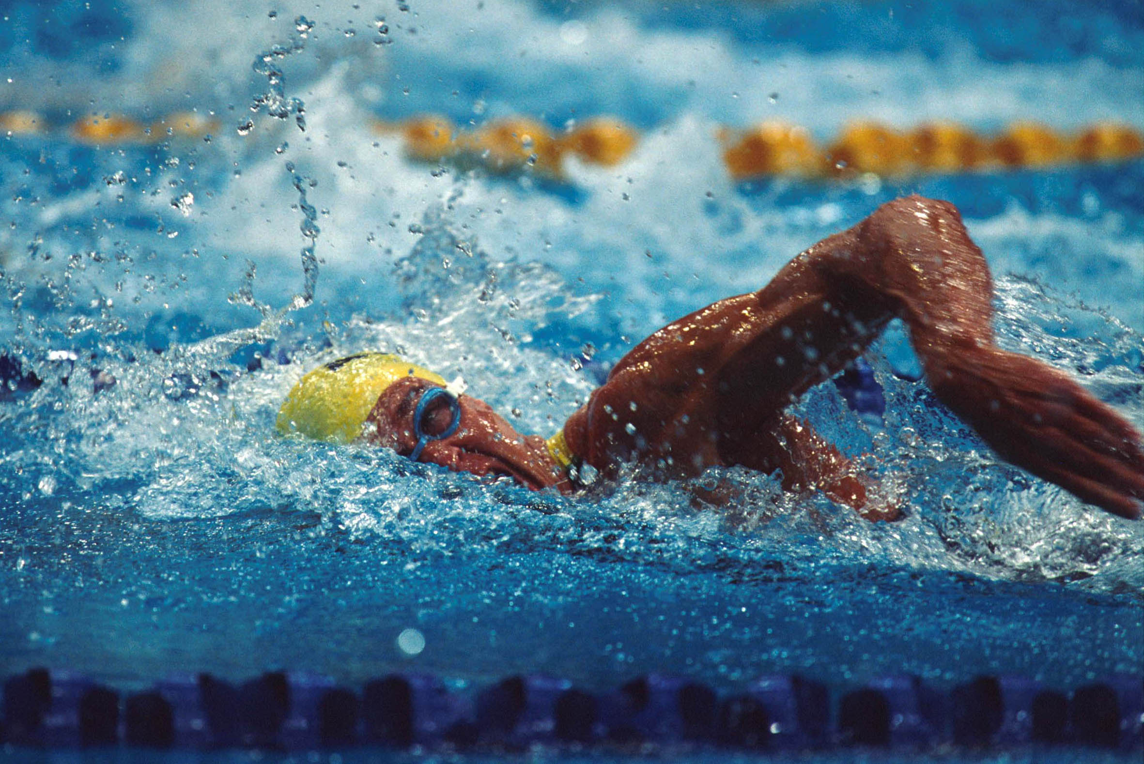

MIEJSCE - PŁYWALNIA UWM UL.TUWIMA 9
TERMIN - 01.12.2018 SOBOTA
- 13.15 – 13.30 ZAPISY W HOLU PŁYWALNI
- 13.30 – 14.00 ROZGRZEWKA
- 14.00 – START DO PIERWSZEJ KONKURENCJI
- 15.00 - ZAKOŃCZENIE ZAWODÓW
PROGRAM - ZAWODY ROZEGRANE BĘDĄ W KONKURENCJI INDYWIDUALNEJ KOBIET I MĘŻCZYZN NA DYSTANSIE 50 M WSZYSTKIMI STYLAMI ORAZ SZTAFECIE 4 X 50 M STYLEM DOWOLNYM KOBIET I MĘŻCZYZN.

